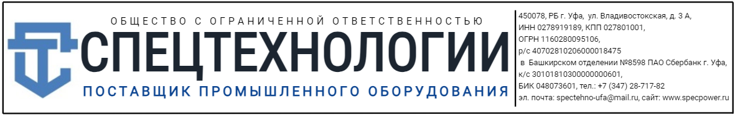

**КАРТА ПАРТНЁРА**

**Наименование предприятия (согласно учредительных документов):**

**Полное:** Общество с ограниченной ответственностью «Спецтехнологии»

**Сокращенное:** ООО «Спецтехнологии»

**Коды:**

2.1. **Коды основных отраслевых направлений деятельности эмитента согласно ОКВЭД:**

* Оптовая торговля станками (51.61)
* Прочая оптовая торговля (51.40)
* Оптовая торговля прочими машинами и оборудованием (51.65)
* Производство общестроительных работ (45.21)
* Устройство покрытий зданий и сооружений (45.22)
* Оптовая торговля топливом (51.51)

2.2. **ОКПО - 03374468**

2.3. **ОКАТО - 80401390000**

2.4. **ОКТМО - 80701000001**

2.5. **ОКОГУ – 4210014**

2.6. **ОКФС - 16**

2.7. **ОКОПФ - 12300**

3. **Идентификационный номер:** ИНН 0278919189 / КПП 027801001

4. **Юридический адрес в соответствии с учредительными документами:**

450078, РБ г. Уфа, ул. Владивостокская, д. 3А

4.1. **Фактическое местонахождение:**

450078, РБ г. Уфа, ул. Владивостокская, д. 3А

5. **Действующие номера телефонов/факсов:** (347) 28-717-82

6. **Сведения о регистрации:**

6.1. **Наименование регистрирующего органа:** Межрайонная инспекция Федеральной налоговой службы №1 по Республике Башкортостан.

6.2. **Регистрационный номер:** 0278

6.3. **Дата регистрации:** 04 июля 2016 года

7. **Сведения о включении предприятия в Государственный реестр:**

7.1. **Номер в Госреестре:** 1160280095106

7.2. **Дата:** 04 июля 2016 года

8. **Сведения о банках и банковских счетах:**

8.1. **Полное наименование банка:** Башкирское отделение №8598 ПАО Сбербанк г. Уфа

8.2. **Корсчет:** 30101810300000000601

8.3. **БИК** 0480736018.4. **г. Уфа**

8.5. **Номер расчетного счета:** 40702810206000018475

8.6. **Номер валютного счета** – отсутствует.

9.1. **Директор** 9.2 **Главный бухгалтер**

Ф.И.О. Фаузиев Ильдар Маулимьянович Ф.И.О. Шубикова Екатерина Владимировна

Образец подписи ________________ Образец подписи ________________